白身魚のごまみそ煮
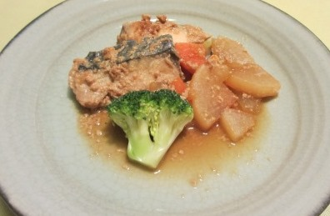 |  |  | １人分の栄養価
 |  |  | エネルギー | 92kcal | カルシウム | 87mg
 |  |  | たんぱく質 | 9.4ｇ | 食塩相当量 | 1.0ｇ
 |  |  | 脂質 | 3.0ｇ
 |  |  | 一口メモ
 |  |  | 里芋や少しかみごたえのある野菜を加えてもよいです。
材料（４人分） |  |  | 作り方
品名 | 量 | 下準備 | - ブロッコリーを小房に分けてゆでる。  - ねりごま、みそ、砂糖を混ぜる。  - 鍋に、大根、にんじんを入れ、ひたひたのだし汁で煮る。  - 野菜が軟らかく煮えたら、②の半量と白身魚を加える。  - あくを取りながら煮て、②の残り半量を加える。  - 少し煮詰め、仕上げにブロッコリーを加える。
白身魚（４０ｇ）  大根  にんじん  ブロッコリー  ねりごま  みそ  砂糖  だし汁 | ４切れ  １２０ｇ  ４０ｇ  ４０ｇ  大さじ１  大さじ1.5  大さじ１  適宜 | 一口大に切る  いちょう切り  いちょう切り

